Demotest: Excel
2. Autosumme einfügen
3. entsprechende Zelle markieren / mit dem Mauszeiger auf das rechte untere Eck fahren / es erscheint ein Kreuz / dieses anpacken und auf die nächsten Zellen ziehen
4. richtigen Zellbereich markieren / reMT/ Zellen formatieren:
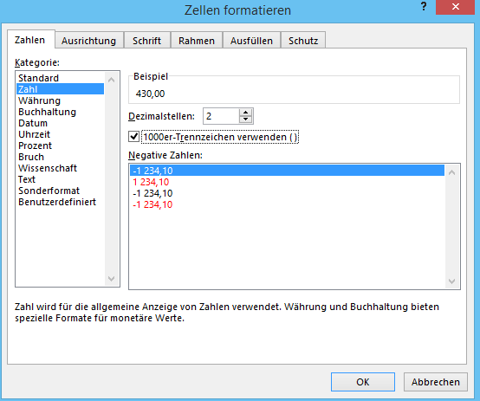
5. die Zelle anklicken / Registerblatt Start / Doppelte Rahmenlinie unten auswähen:
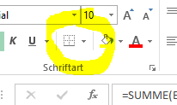

6. angegebenen Bereiche markieren (wenn Spalten nicht nebeneinander liegen, beim Markieren die STRG Taste gedrückt halten), Registerblatt einfügen/ Säulendiagramm auswählen
Diagrammtitel: Diagrammelement hinzufügen/ Diagrammtitel auswählen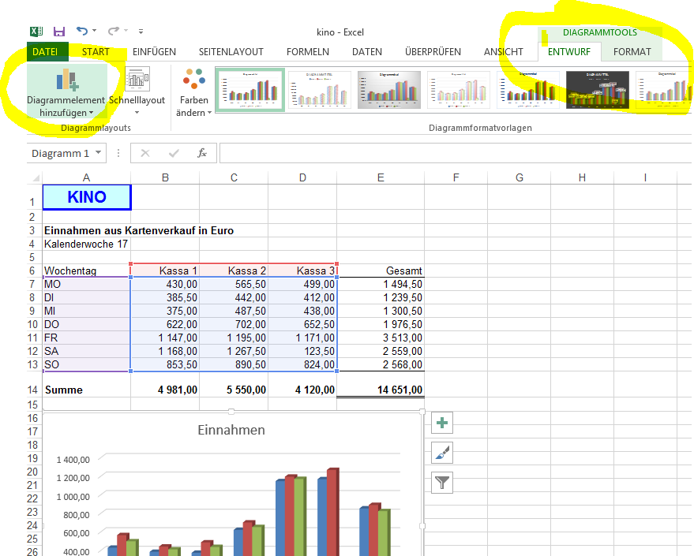

8. Zeile 5 markieren / reMK / Zeilenhöhe
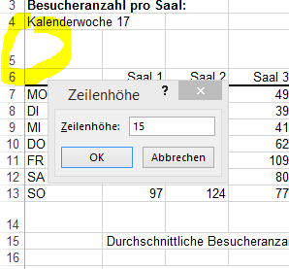
9. Durchschnitt: Formel – Mittelwert
In die Zelle F15 stellen/ Registerblatt Formeln/ zuletzt verwendet / Mittelwert auswählen
Mit dem Assistenten den Zellbereich auswählen (B7:E13), bestätigen
10. wie 9. Kleinste Wert = MIN,
mehr Funktionen/ statistisch
11. Registerblatt Seitenlayout/ Seitenränder / benutzerdefinierte Seitenränder
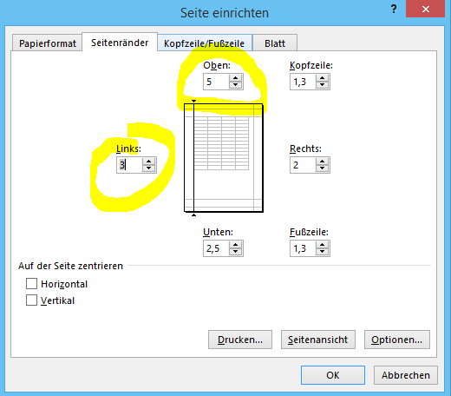
12. Registerblatt Einfügen / Kopf- und Fußzeile
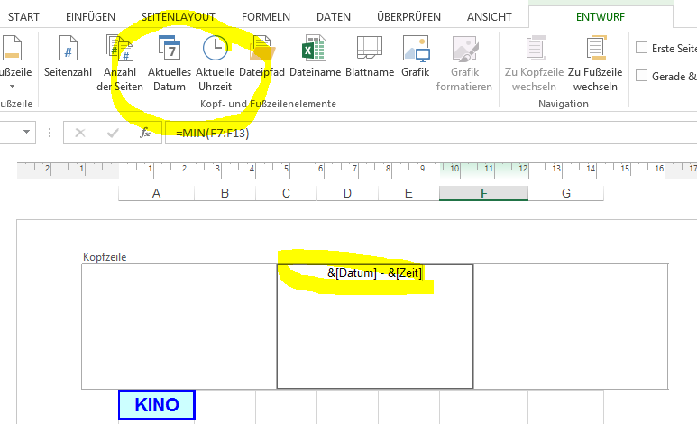

13. in die Zelle C8 stellen: Formel eingeben: =B8*C5
Den absoluten Zellbezug setzen: in der Formel C5 anklicken und die F4 Taste drücken:
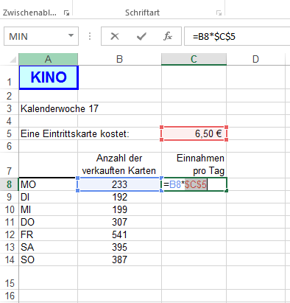
Jetzt kann die Formel bis in die Zelle C16 kopiert werden (Autoausfüllfunktion)

14. Wie Nr. 13. Die Zelle B10 muss mit der F4 Taste fixiert werden (absoluter Bezug)
15. Zellbereich markieren/ rechte MT / Zellen formatieren /Registerblatt Zahl/ Prozent
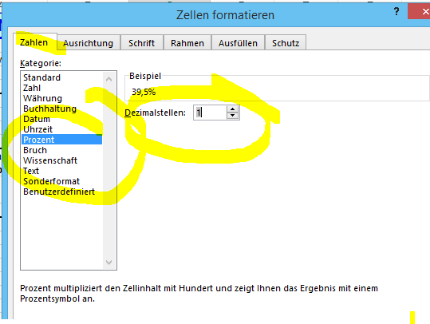
16. Zeilenumbruch innerhalb einer Spalte: Alt + Enter
Oder:
Registerblatt Start/ Zeilenumbruch einfügen (Symbol) 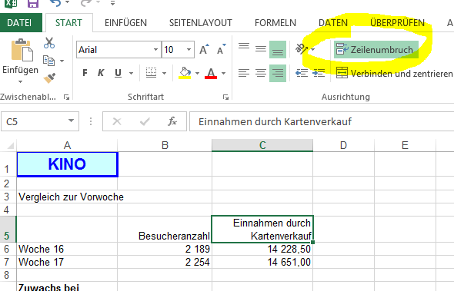
19. Zeile 4 markieren / Ansicht / Fenster fixieren
Die zu markierende Zeile wie ein Linial verwenden. Die Zeilen 1-3 sind nun fixiert.
Dies funktioniert auch bei Spalten!
20. Spalte A markieren / Registerblatt Start / Suchen
